VI Concurso de Desenho Toyama 2013
Realização da Secretaria de Educação do Estado de São Paulo
Intercâmbio de Desenhos
Estado de São Paulo/Brasil e Província de Toyama/Japão

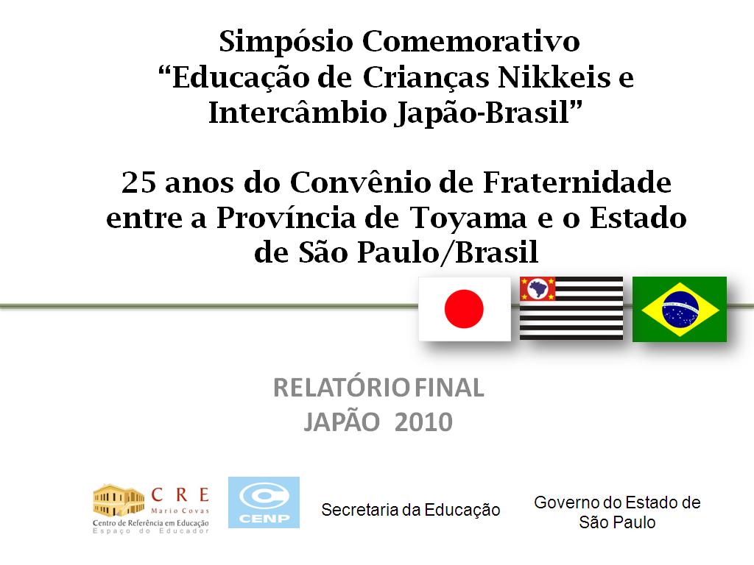

AUTORIZAÇÃO DO PAI OU RESPONSÁVEL
Aluno menor de 18 anos de idade, deverá ter a autorização do Pai ou Responsável, para participar em todas as fases do VI Concurso de Desenho Toyama 2013”
Intercâmbio de Desenhos
Estado de São Paulo/Brasil e Província de Toyama/Japão


Autorizo meu(minha) filho(a)................................................... RA/RG .............................................. a participar do VI Concurso de Desenho Toyama 2013 e a cumprir todas as etapas estipuladas no documento de critérios de participação.
Local: .......................................... Data: ..........................................
Nome Completo e Legível do Responsável: ........................................................................
RG: ............................. Telefone: ( ) ............................ Celular ( ) .................................

Assinatura do Responsável: _____________________________________________________

